7. IT odborníci
Stále větší digitalizace ekonomiky vyžaduje rostoucí počet IT specialistů. Za posledních deset let vzrostl podíl IT odborníků na celkovém počtu zaměstnanců v České republice přibližně 1,3 krát, přesto jich tu je stále nedostatek. 29 % podniků, které zaměstnávají IT odborníky, uvedlo, že měly v roce 2022 volná místa, pro které bylo těžké sehnat ICT odborníka/(y) s odpovídajícími znalostmi a dovednostmi. Tyto problémy trápí 41 % velkých podniků zaměstnávajících IT odborníky a dokonce tři čtvrtiny podniků z IT oboru.

Hlavní zjištění
- V roce 2022 zaměstnávala IT odborníky pro své potřeby pětina firem. Tito odborní zaměstnanci tvořili 3,4 % všech zaměstnaných osob v podnicích s 10 a více zaměstnanci v ČR. Jejich podíl na celkové pracovní síle je nepatrně vyšší ve velkých podnicích s více než 250 zaměstnanci, kde tvoří 3,8 % všech zaměstnanců. Nejvíce IT odborníků nacházíme tradičně v odvětvové sekci CZ-NACE J Informační a komunikační činnosti, zvláště pak v oboru činnosti v oblasti IT, kde IT odborníky zaměstnává 89 % podniků. Na všech zaměstnancích ve výše zmíněném odvětví se tito IT odborníci podílí 54 %.
- Počty IT odborníků zaměstnaných v podnicích v Česku se za posledních 10 let měnily jen velmi pozvolně. Před deseti lety tvořili ICT specialisté 2,6 % z celkového počtu zaměstnanců v podnicích s 10 a více zaměstnanci, v roce 2022 byl jejich podíl 1,3krát vyšší. Nejvyšší nárůst podílu IT odborníků je patrný ve velkých podnicích, v porovnání se situací před 10 lety se zvýšil 1,8krát, zatímco v malých firmách se podíl IT odborníků na celkovém počtu zaměstnanců drží stabilně kolem 3% hranice.
- Ve srovnání s ostatními zeměmi EU byly podniky působící v ČR v zaměstnávání ICT odborníků v roce 2022 mírně pod evropským průměrem, který činí 21 % podniků. IT odborníky zaměstnává nejvíce podniků v Dánsku, na Maltě nebo v Belgii (v každé zemi více než třetina podniků). Pokud bychom porovnávali jen situaci ve velkých podnicích s více než 250 zaměstnanci, byly by za rok 2022 velké české firmy v zaměstnávání ICT odborníků na nadprůměrném devátém místě (83 %), průměr EU27 v této velikostní kategorii byl 78 %.
- Vzhledem k tomu, že více než 80 % firem v ČR nezaměstnává specialisty na IT, je pochopitelné, že většina firem (70 %) si na úkony související s ICT najímá externí pracovníky či živnostníky, kteří se na tyto činnosti specializují. Bezmála polovina podniků využívá na činnosti související s provozem a správou výpočetní techniky, softwaru a informačních systémů služby pouze od zaměstnanců externích firem. Celkový údaj za podniky silně ovlivňuje situace v malých firmách, kde nad všemi dalšími možnostmi převládá využívání pouze externích IT odborníků (51 %). Středně velkých firem, které správu jejich ICT svěřují pouze externím pracovníkům, je 31 % a velkých podniků je jen 5 %.
- Tak jako u malých firem převládá odpověď, že úkony související s výpočetní technikou provádí pouze externí pracovníci, pak u velkých podniků dominuje odpověď, že různé činnosti spojené s ICT vykonávají různí pracovníci - jak vlastní zaměstnanci, tak i externí pracovníci. Uvádějí to tři čtvrtiny (76 %) velkých podniků s více než 250 zaměstnanci.
- Činnosti související s provozem a správou výpočetní techniky neprovádí 8 % podniků v Česku, nejčastěji jsou to malé firmy s 10 až 50 zaměstnanci, které často IT odborníky nezaměstnávají ani nenajímají.
- V průměru si téměř tři čtvrtiny podniků v EU (72 %) na úkony související s ICT najímají externí pracovníky či živnostníky, kteří se na tyto činnosti specializují a bezmála polovina podniků v EU (45 %) využívá na činnosti související s provozem a správou výpočetní techniky, softwaru a informačních systémů služby pouze od zaměstnanců externích ekonomických subjektů. 15 % podniků v EU si v průměru na ICT úkony najímá externisty a to i v případě, že zaměstnávají IT odborníky. Externí pracovníky si kromě využití služeb vlastních zaměstnanců nejčastěji najímají podniky v Belgii (83 % podniků) a v Dánsku (82 %). Pouze externí pracovníky oslovují nejčastěji podniky v Řecku, Itálii, Polsku, na Slovensku, v Portugalsku a ve Slovinsku. Ve všech zmíněných zemích je to více než polovina podniků.
- Vlastní zaměstnance nebo zaměstnance mateřské firmy či jiných příbuzných firem využívá k provádění činností souvisejících s provozem a správou výpočetní techniky v průměru 41 % podniků v EU27. Nejčastěji jde o podniky ve Finsku, Lotyšsku nebo Švédsku, ve všech těchto zemích je to více než 61 % podniků. České podniky jsou v tomto ukazateli (46 %) nad průměrem EU, který za rok 2022 činil 41 % podniků. Pokud se zaměříme jen na podniky, které úkony související s jejich ICT svěřují pouze vlastním zaměstnancům, jsou české podniky na 6. místě evropského žebříčku, kterému v tomto ukazateli vévodí podniky v Lotyšsku (45 % podniků).
- Desetina firem (11 %) v Česku nabízela v roce 2021 možnost specializovaného školení svým zaměstnancům specializujícím se na oblast IT. Pokud vezmeme v úvahu pouze firmy zaměstnávající IT odborníky, specializované školení jim nabízela více než polovina z nich (54 %), především velké společnosti (77 %), a z hlediska odvětvového to byly nejčastěji firmy působící v činnostech souvisejících s IT (76 %).
- V poskytování školení svým IT odborníkům byly české podniky za rok 2021 na průměru EU (11 %). V porovnání velkých firem poskytujících školení svým IT specialistům jsou české firmy s více než 250 zaměstnanci ale na nadprůměrném sedmém místě (64 %), průměr EU za velké podniky činí 58 %. Patříme tak mezi první desítku zemí, kde více než 60 % velkých podniků vzdělává své IT odborníky ve specializovaných IT kurzech.
- Nové IT odborníky v průběhu roku 2021 hledalo nebo přijalo do zaměstnaneckého poměru 7 % podniků s 10 a více zaměstnanci. Z hlediska velikosti se nejčastěji jednalo o velké společnosti s více než 250 zaměstnanci (43 %). Z pohledu odvětví byla největší poptávka po IT profesionálech ze strany firem zabývajících se činnostmi v oblasti IT (71 %). Nejméně IT odborníků naopak hledaly nebo nově zaměstnaly firmy působící v oblasti stravování a pohostinství, v poskytování ubytování nebo ve stavebnictví. Pokud se v otázce hledání resp. náboru nových IT odborníků zaměříme pouze firmy, které již tyto osoby zaměstnávají, nové IT specialisty hledaly nebo přijaly dvě pětiny z nich (38 %).
- České firmy méně často než v jiných evropských zemích hledají nebo přijímají nové IT specialisty. Průměr EU27 byl v tomto ukazateli za rok 2021 9 % podniků, v ČR to bylo 7 % podniků. Nové IT odborníky v roce 2021 hledaly nebo nově zaměstnaly nejčastěji podniky v Dánsku (19 % podniků), nejméně často naopak na Slovensku, v Polsku, v Lotyšsku, Rumunsku nebo Itálii (ve všech zemích shodně 5 % podniků).
- Problém zaplnit v roce 2021 volná místa vyhrazená pro IT oborníky s odpovídající kvalifikací mělo v Česku 6 % podniků (resp. 29 % firem, které je již zaměstnávají). Tyto problémy uvádějí výrazně častěji velké firmy s 250 a více zaměstnanci (34 % všech velkých firem, resp. 41 % velkých firem, které je již zaměstnávají). Problém najít vhodné IT specialisty deklarovaly v roce 2021 dvě třetiny podniků působících v oblasti IT, třetina podniků v telekomunikačních činnostech a čtvrtina podniků v mediálním sektoru.
- V tomto ukazateli jsou podniky v Česku za rok 2021 na unijním průměru. S problémem nalézt vhodné IT odborníky se nejvíce potýkají podniky na Maltě, v Dánsku, v Nizozemsku a v Belgii (více než 11 % podniků), nejméně naopak v Polsku (2 % podniků). Problém nalézt vhodné IT odborníky se týká ve všech zemích nejčastěji velkých podniků s více než 250 zaměstnanci. Nejvíce velkých podniků s problémy zaplnit v roce 2021 volná místa vyhrazená pro IT oborníky s odpovídající kvalifikací byla na Maltě (57 %), v Belgii (53 %) a v Dánsku (51 %). Velkých podniků v Česku s tímto problémem je 34 %.

Tab. 7.1: Zaměstnávání IT odborníků v podnicích s 10 a více zaměstnanci v ČR; 2022
 | podniky zaměstnávající IT odborníky | činnosti související s provozem a správou výpočetní techniky provádí: |  |  | IT odborníci zaměstnaní  v podnicích
 |  | zaměstnanci | zaměstnanci mateř.firmy | zaměstnanci jiného subjektu či živnostníci
 | podíl na celkovém počtu podniků s 10 a více zaměstnanci v dané velikostní a odvětvové skupině (v %) |  |  |  | podíl na celkovém počtu zaměstnanců  v dané velikostní  a odvětvové skupině  (v %)
Podniky celkem (10+) | 19,6 | 37,8 | 17,2 | 70,0 | 3,4
Velikost podniku
10–49 zaměstnanců | 12,4 | 32,5 | 11,9 | 69,7 | 2,9
50–249 zaměstnanců | 38,3 | 52,3 | 31,8 | 72,0 | 3,1
250 a více zaměstnanců | 83,0 | 83,3 | 61,5 | 66,8 | 3,8
Odvětví (ekonomická činnost)
Zpracovatelský průmysl | 21,4 | 41,1 | 17,4 | 72,4 | 1,1
Výroba a rozvod energie, plynu, tepla | 19,1 | 35,6 | 26,0 | 61,9 | 1,2
Stavebnictví | 7,3 | 25,6 | 6,0 | 71,4 | 0,6
Obchod a opravy motorových vozidel | 16,4 | 33,1 | 16,3 | 81,3 | 1,1
Velkoobchod | 21,5 | 40,8 | 27,6 | 71,6 | 1,6
Maloobchod | 16,9 | 37,1 | 15,5 | 72,6 | 1,5
Doprava a skladování | 11,0 | 34,3 | 12,4 | 66,3 | 0,9
Ubytování | 9,2 | 23,8 | 5,9 | 81,1 | 0,4
Stravování a pohostinství | 2,7 | 24,8 | 7,5 | 66,5 | 0,4
Činnosti cestovních agentur a kanceláří | 29,7 | 43,7 | 23,0 | 74,5 | 10,1
Audiovizuální činnosti; vydavatelství | 56,2 | 64,4 | 24,8 | 63,2 | 17,2
Telekomunikační činnosti | 75,4 | 84,4 | 27,9 | 46,9 | 19,5
Činnosti v oblasti IT | 89,0 | 87,3 | 33,5 | 39,6 | 54,2
Činnosti v oblasti nemovitostí | 16,2 | 29,2 | 17,2 | 72,8 | 1,1
Profesní, vědecké a technické činnosti | 25,6 | 42,6 | 26,0 | 74,6 | 5,4
Ostatní administrativní a podpůrné činnosti | 15,1 | 31,5 | 16,2 | 63,1 | 1,1

Tab. 7.2: Školení a nábor IT odborníků v podnicích s 10 a více zaměstnanci v ČR; 2021
 | podniky, které:
 | poskytovaly IT odborníkům školení | hledaly či přijaly nové IT odborníky | měly problémy najít IT odborníky | poskytovaly IT odborníkům školení |  | hledaly či přijaly nové IT odborníky | měly problémy najít IT odborníky
 | podíl na celkovém počtu podniků s 10 a více zaměstnanci v dané velikostní a odvětvové skupině (v %) |  |  |  | podíl na celkovém počtu podniků zaměstnávajících IT odborníky v dané velikostní a odvětvové skupině (v %)
Podniky celkem (10+) | 10,5 | 7,4 | 5,7 | 53,7 |  | 38,0 | 29,2
Velikost podniku
10–49 zaměstnanců | 5,4 | 4,2 | 3,4 | 43,4 |  | 34,2 | 27,3
50–249 zaměstnanců | 22,0 | 14,1 | 10,1 | 57,5 |  | 36,9 | 26,4
250 a více zaměstnanců | 64,2 | 42,9 | 34,0 | 77,3 |  | 51,6 | 41,0
Odvětví (ekonomická činnost)
Zpracovatelský průmysl | 11,6 | 7,3 | 4,9 | 54,2 |  | 34,0 | 22,7
Výroba a rozvod energie, plynu, tepla | 12,1 | 4,4 | 3,2 | 63,2 |  | 23,1 | 16,8
Stavebnictví | 3,8 | 1,8 | 1,7 | 51,9 |  | 25,2 | 23,8
Obchod a opravy motorových vozidel | 9,4 | 3,2 | 1,2 | 57,6 |  | 19,3 | 7,0
Velkoobchod | 8,6 | 4,1 | 3,4 | 40,1 |  | 19,2 | 15,9
Maloobchod | 5,9 | 4,3 | 3,4 | 34,9 |  | 25,8 | 20,1
Doprava a skladování | 5,5 | 3,2 | 1,9 | 49,6 |  | 29,3 | 17,4
Ubytování | 1,7 | 1,3 | 0,8 | 18,2 |  | 14,6 | 8,9
Stravování a pohostinství | 1,3 | 0,8 | 0,4 | 49,4 |  | 28,2 | 14,1
Činnosti cestovních agentur a kanceláří | 10,5 | 12,1 | 10,9 | 35,3 |  | 40,9 | 36,7
Audiovizuální činnosti; vydavatelství | 36,0 | 28,3 | 26,0 | 64,0 |  | 50,4 | 46,3
Telekomunikační činnosti | 50,8 | 40,6 | 34,2 | 67,4 |  | 53,8 | 45,4
Činnosti v oblasti IT | 68,0 | 71,3 | 65,1 | 76,4 |  | 80,1 | 73,1
Činnosti v oblasti nemovitostí | 5,2 | 2,1 | 0,8 | 32,3 |  | 12,8 | 5,2
Profesní, vědecké a technické činnosti | 13,8 | 10,5 | 6,6 | 53,7 |  | 40,8 | 25,9
Ostatní administrativní a podpůrné činnosti | 6,8 | 4,6 | 3,5 | 45,1 |  | 30,7 | 23,5
Zdroj: Český statistický úřad, 2022
Graf 7.1: IT odborníci zaměstnaní podnicích s 10 a více zaměstnanci v ČR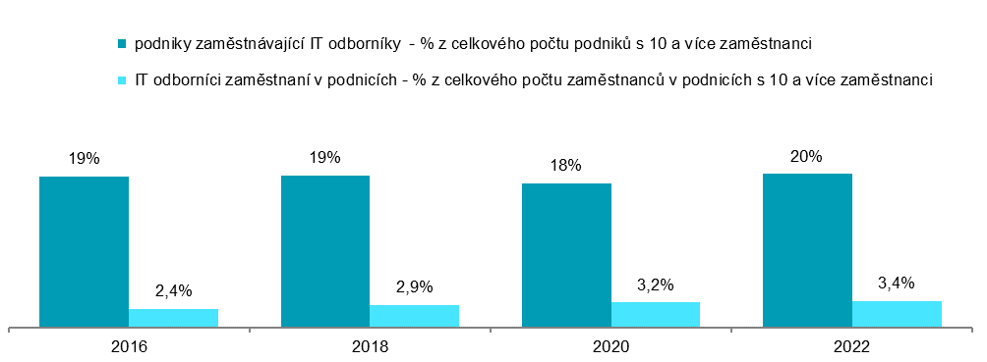

Graf 7.2: Zaměstnávání IT odborníků v podnicích s 10 a více zaměstnanci v ČR; 2021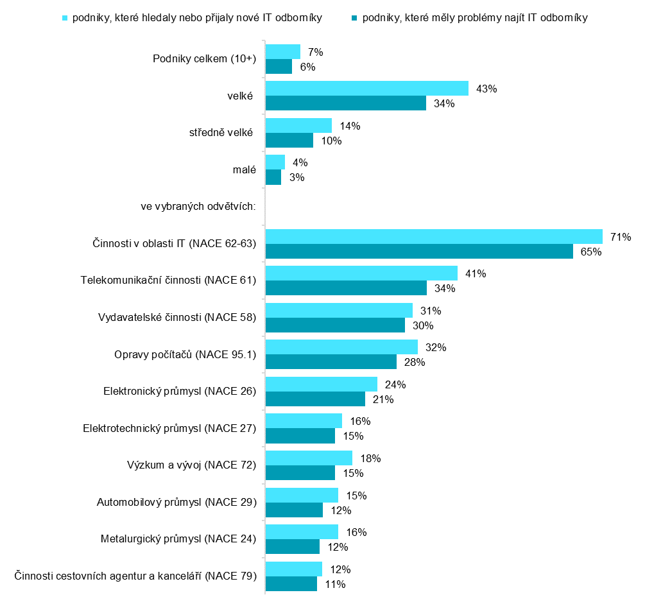

podíl na celkovém počtu podniků s 10 a více zaměstnanci v dané velikostní a odvětvové skupině

Zdroj: Český statistický úřad, 2022
Graf 7.3: Provádění činností souvisejících s ICT v podnicích s 10 a více zaměstnanci v ČR; 2022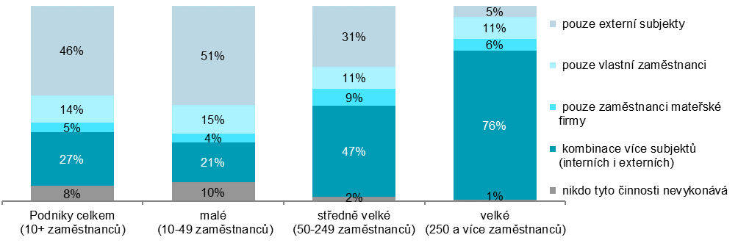
podíl na celkovém počtu podniků s 10 a více zaměstnanci v dané velikostní skupině
Zdroj: Český statistický úřad, 2022
Graf 7.4: Podniky v zemích EU zaměstnávající IT odborníky; 2022

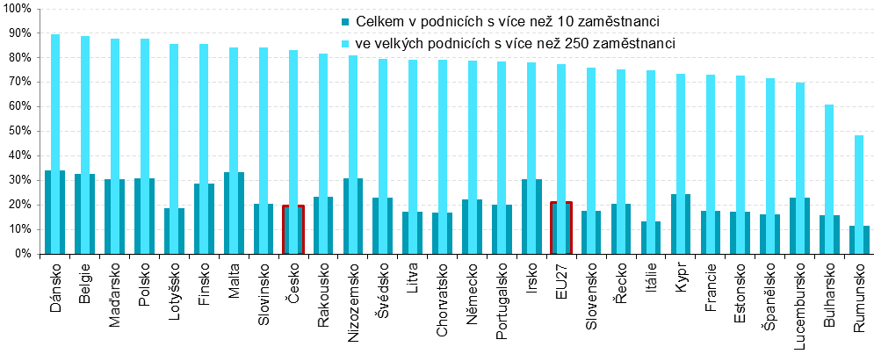
podíl na celkovém počtu podniků s 10 a více zaměstnanci v dané zemi zdroj dat: Eurostat, prosinec 2022

Graf 7.5: Zaměstnávání IT odborníků v podnicích s 10 a více zaměstnanci v zemích EU; 2021

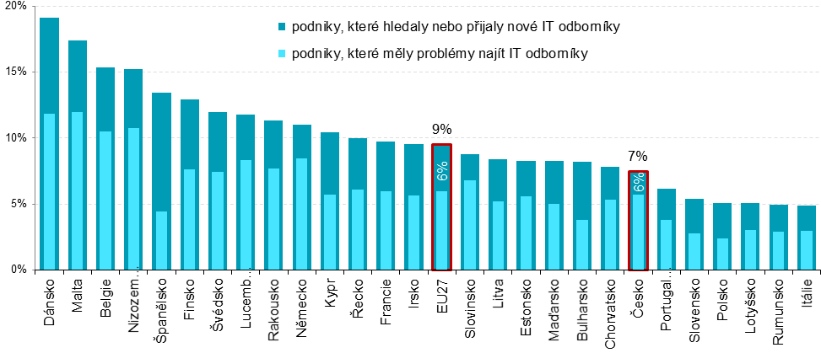
podíl na celkovém počtu podniků s 10 a více zaměstnanci v dané zemi zdroj dat: Eurostat, prosinec 2022

Zdrojem dat pro mezinárodní srovnání je databáze Eurostatu, která byla aktualizována na začátku prosince 2022 a údaje v ní se vztahují k roku 2022 (některé k roku 2021): http://ec.europa.eu/eurostat/web/digital-economy-and-society/data/comprehensive-database

